Метод половинного деления. Метод хорд

Теоретический материал
Метод половинного деления для нахождения квадратного корня и корня уравнения
Квадратный корень в программах встречается очень часто, при этом его вычисление достаточно трудоемко. Еще в 1950-х годах соответствующая операция была вынесена в специальный математический сопроцессор — центральный процессор отправлял в него запрос и пока выполнялись вычисления он успевал обрабатывать другие важные команды.
Метод половинного деления относится к серии алгоритмов, построенных по принципу «разделяй и властвуй». Он применяется для поиска корней уравнений. Допустим, есть у нас некоторая функция f(x), известно, что функция монотонна на некотором интервале [L,R]. Монотонность — обязательное требование для использования этого алгоритма, оно означает, что функция либо только возрастает на этом интервале, либо — убывает. В общем, на интервале нет перегибов функции, т.е. точек, в которых производная равна нулю.
Тогда, если на концах интервала функция имеет разные знаки — она обязательно пересекает горизонтальную ось, т.е. имеет корень.
Если f(L) * f(R) > 0 — значит функция на этом интервале корня не имеет.
Как же найти где именно находится этот корень? — опять же итеративно. Возьмем точку посередине интервала (B = L + (R-L)/2) — по знаку f(B) можно определить где именно находится корень (правее этой точки или левее). Если f(L)*f(B) < 0 — то корень находится на интервале [L,B] при этом заменим R на B и повторим процесс. В противном случае корень находится на [B,R]. Вычисления продолжаются до тех пор, пока интервал поиска корня не сузится достаточно сильно, т.е. пока |R-L| > Eps (Eps – заданная погрешность, например 0.001). Схематически метод проиллюстрирован на рисунке ниже
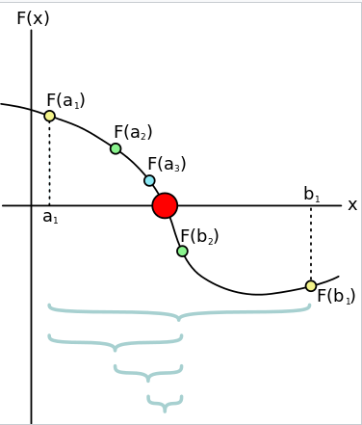
Частный случай применения метода половинного деления – это поиск квадратного корня, для его вычисления достаточно решить уравнение типа x*x = A, т.е. f(x) = x*x - A = 0. Начальное значение интервала поиска — [1,A].

Программа для нахождения квадратного корня методом половинного деления представлена в примере 1.1.

Метод хорд
Метод хорд — итерационный численный метод приближённого нахождения корня уравнения.
Половинное деление не учитывает никаких свойств функции F(x), а эта функция может нести в себе очень полезную информацию. Метод хорд заключается в замене кривой y = f(x) отрезком прямой, проходящей через точки [a; f(a)] и [b; f (b)]. Абсцисса точки пересечения прямой с осью ОХ принимается за очередное приближение.
Расчетная формула для определения нового приближения корня имеет вид:
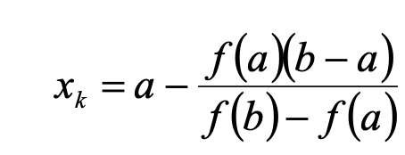
После каждой итерации длина отрезка, на котором производится уточнение корня, уменьшается, причем оставляется та его часть, на концах которой функция имеет разные знаки.
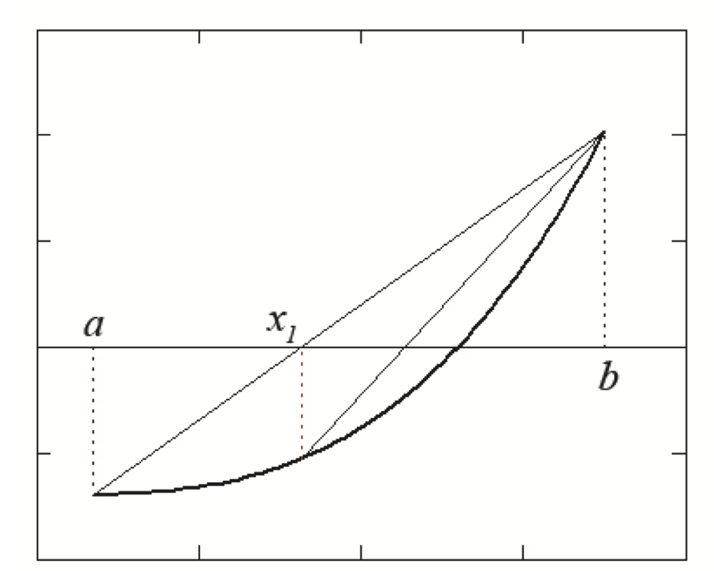
Метод хорд (упрощённый алгоритм)
- Пусть k = 0.
- Следующий номер итерации k = k + 1. Очередное приближение корня определяется по формуле выше. Далее вычисляется f(x_{k}).
- Если f(x_{k}) = 0, то перейти к п. 5. Если f(x_{k})•f(b) > 0, то b = x_{k}, иначе a = x_{k}.
- Если | x_{k} - x_{k-1}| > ε, то перейти к п. 2.
- Вывести значение корня x_{k}.

Пример 1.1
Задача:
Написать на языке C++ программу для поиска квадратного корня числа методом половинного деления
Решение:
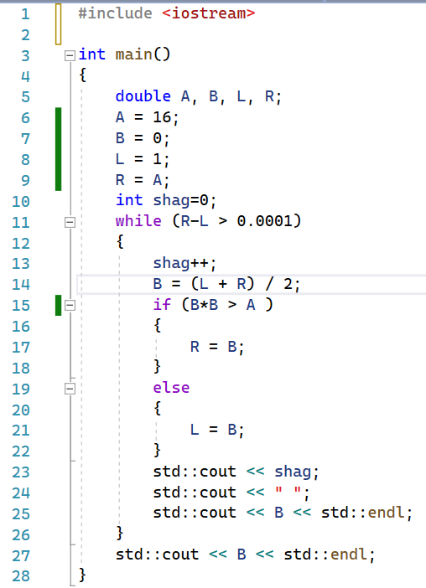
Ответ:
